Mikrokontroler

<https://kamami.pl/stm32-discovery/561343-stm32f407g-disc1-zestaw-uruchomieniowy-z-mikrokontrolerem-stm32f407vg.html>

1. **Temat Projektu wraz z opisem**

Układ sterujący stanem 8 wyjść za pomocą komend wysyłanych z terminala

Wykorzystane elementy sprzętowe:

Diody LED, Przyciski, Konwerter poziomów RS232, Kabel szeregowy „Null Modem”

Wymagania:

**1.** Urządzenie jest podłączone do komputera PC na którym pracuje program terminala

**2.** Urządzenie odbiera szeregowo dane z PC. Każda komenda jest zakończona znakiem LF.

Komendy:

ONi – (gdzie i należy do przedziału<0-7> jest numerem wyjścia). Komenda powoduje włączenie wyjścia nr i.

OFFi –Wyłączenie wyjścia nr i.

ONALL – Włącz wszystkie wyjścia.

OFFALL – Wyłącz wszystkie wyjścia.

AT – Attention. Przesyła do terminala informację (np.. „Nasz wspanialy projekt v 2012”)

**3.** Każda odebrana komenda powinna być potwierdzone poprzez przesłanie do PC albo ciągu liter „OK.”. jeśli komenda była poprawna albo „ERR” w przypadku gdy komenda nie została rozpoznana.

Użyć oddzielnych zadań co najmniej do:

**1.** Odczytu znaku z portu szeregowego (przerwanie),

**2.** Zapisu znaku do portu szeregowego (przerwanie)

**3.** Sprawdzanie poprawności komend i ich wykonanie. Do komunikacji pomiędzy zadaniami użyć kolejek/ semaforów.

Rysunek 1 Wygląd płytki STM32F4DISCOVERY

Schemat ideowy rozwiązania:

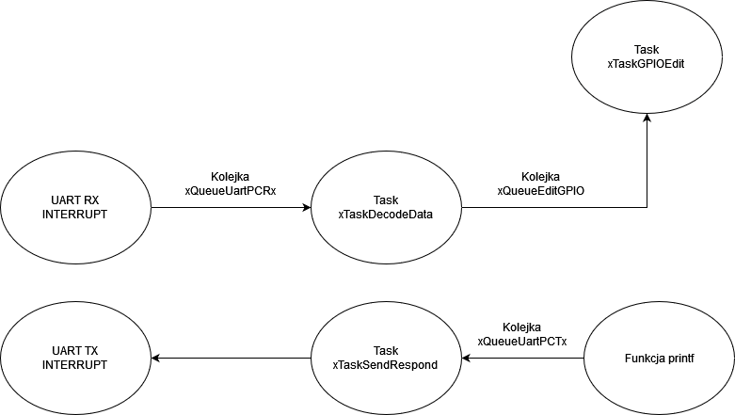

|  |  |
| --- | --- |
| Numer pinu | Rola |
| PC1 | Dioda nr.0 |
| PC3 | Dioda nr.1 |
| PA1 | Dioda nr.2 |
| PA3 | Dioda nr.3 |
| PA5 | Dioda nr.4 |
| PA7 | Dioda nr.5 |
| PC5 | Dioda nr.6 |
| PB1 | Dioda nr.7 |
| PC12 | UART5_TX |
| PD2 | UART5_RX |

Znaczenie komend z modułu dekoder do GPIO

|  |  |  |
| --- | --- | --- |
| Komenda (PC->dekoder) | Komenda (dekoder->GPIO) | Cel |
| ON0 | 0x10 | Zapalenie diody nr.0 |
| ON1 | 0x11 | Zapalenie diody nr.1 |
| ON2 | 0x12 | Zapalenie diody nr.2 |
| ON3 | 0x13 | Zapalenie diody nr.3 |
| ON4 | 0x14 | Zapalenie diody nr.4 |
| ON5 | 0x15 | Zapalenie diody nr.5 |
| ON6 | 0x16 | Zapalenie diody nr.6 |
| ON7 | 0x17 | Zapalenie diody nr.7 |
| OFF0 | 0x20 | Wyłączenie diody nr.0 |
| OFF1 | 0x21 | Wyłączenie diody nr.1 |
| OFF2 | 0x22 | Wyłączenie diody nr.2 |
| OFF3 | 0x23 | Wyłączenie diody nr.3 |
| OFF4 | 0x24 | Wyłączenie diody nr.4 |
| OFF5 | 0x25 | Wyłączenie diody nr.5 |
| OFF6 | 0x26 | Wyłączenie diody nr.6 |
| OFF7 | 0x27 | Wyłączenie diody nr.7 |
| ONALL | 0x30 | Zapalenie wszystkich diod |
| OFFALL | 0x40 | Wyłączenie wszystkich diod |